Indicação Nº 198/2025Indicação Nº 198/2025

EMENTA: SOLICITO AO EXMO. SR. PREFEITO A REALIZAÇÃO DE PODA DAS ARVORES QUE INVADIRAM O PASSEIO PÚBLICO LOCALIZADO AO FINAL DA RUA SETE DE SETEMBRO, NA VILA PICHATELLI.

SENHOR PRESIDENTE,

SENHORES VEREADORES.

Apresento a V.Exa. nos termos do Art. 160 do Regimento Interno, a presente Indicação a ser encaminhada ao Senhor Prefeito Municipal Paulo de Oliveira e Silva, juntamente com a Secretaria competente, solicitando a realização de poda das arvores que invadiram passeio público localizado ao final da Rua Sete de setembro, na Vila Pichatelli.
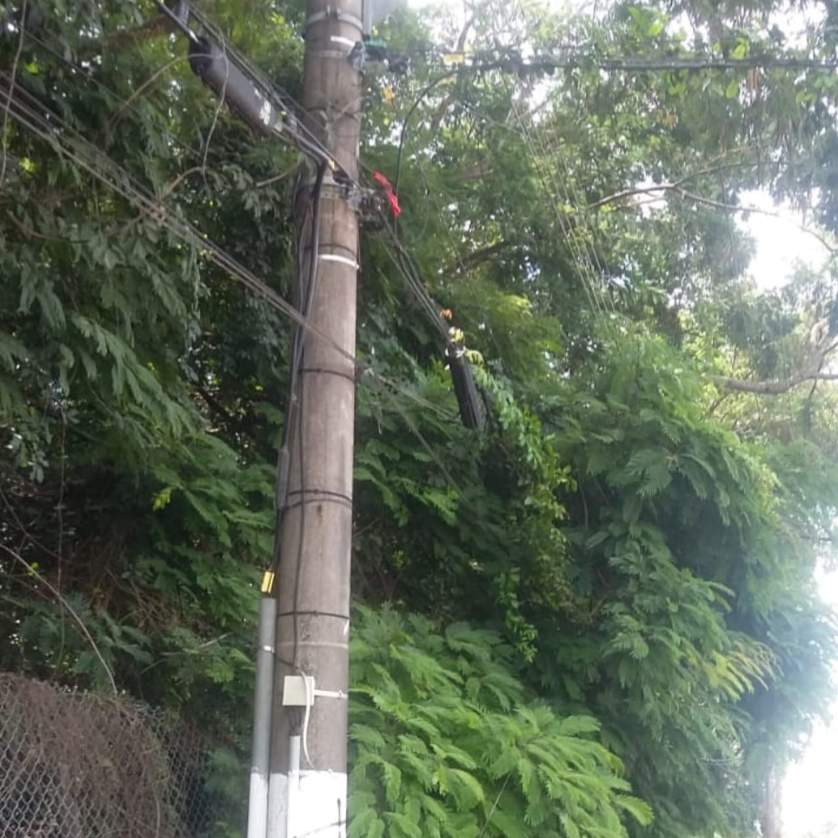

Sala das Sessões “Vereador Santo Rótolli”, 07 de março de 2025.

VEREADOR LUIS ROBERTO TAVARES

